KEREDES LANCE LA COMMERCIALISATION DE SON PROGRAMME LE PLESSIS À BETTON

NOUVELLE RÉSIDENCE À TAILLE HUMAINE ET À L’ARCHITECTURE MODERNE,
LE PLESSIS SE SITUE EN PLEIN CŒUR DU FUTUR ÉCOQUARTIER
DE LA PLESSE À BETTON (35). Un projet d’investissement sÉcurisÉ
grÂce au Bail RÉÉl Solidaire (BRS)*.

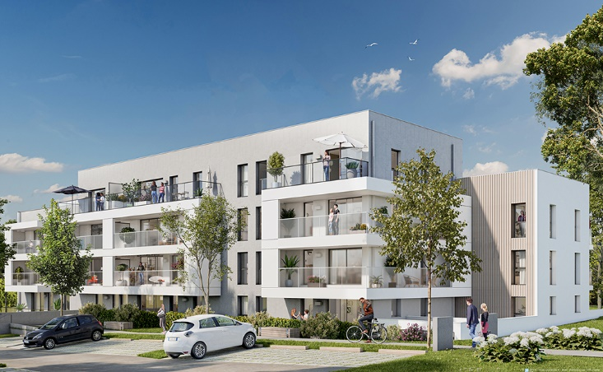

Un emplacement idéal
A quelques minutes de la capitale bretonne, Le Plessis propose 28 appartements du T2 et T4 dans un bâtiment de trois étages à la vue dégagée. Cette nouvelle résidence constitue l’un des éléments de ce quartier en construction sur les 20 ha de la ZA de La Plesse, à l’entrée de la dynamique commune de Betton. Entre ville et campagne, le programme bénéficie d’un environnement immédiat arboré et animé par des commerces et services. Il dispose également d’un accès rapide aux transports en commun (bus 51 et 71) et à la gare, le reliant directement au cœur de Rennes.

Place à la nature et à la sobriété
Le Plessis, programme certifié HQE, a été conçu pour répondre à des exigences de haute qualité environnementale et s’inscrit parfaitement dans ce nouvel aménagement urbain écoconçu. La résidence s’intègre dans un environnement verdoyant grâce à son architecture travaillée qui lui donne un aspect de légèreté. Elle se distingue par la sobriété de ses couleurs grises et blanches et ses quelques touches de bardage bois renforçant son côté nature. Chaque appartement bénéficie de larges ouvertures et d’un espace extérieur (terrasse ou balcon) permettant de profiter d’une vue dégagée sur la verdure et les nombreuses plantations alentour.

Le Plessis : première opération en accession aidée sur la ZAC avec le dispositif Bail Réel Solidaire (BRS)*
Grâce au Bail Réel Solidaire, dispositif innovant qui dissocie la propriété du foncier de celle du bâti, les acquéreurs bénéficient de prix d'achat inférieurs à ceux du marché pouvant aller de 20 à 30%. Le Bail Réel Solidaire est proposé en partenariat avec le FSRM (Foncier Solidaire de Rennes Métropole).
*Sous conditions détaillées à l’agence commerciale.

FICHE PROGRAMME  - Opération : Le Plessis  - Ville : BETTON (35)  - 28 appartements du T2 au T4  - Certification HQE  - Des prestations de qualité : lumière traversante, superficies généreuses, accès sécurisé à la résidence  - Terrasse ou balcon pour chaque appartement  - 1 ou 2 places de stationnement par logement | - Environnement verdoyant  - Accessibilité à pied des commerces, des services et de la gare  - Architecte : Archipole  - En cours de commercialisation  - Type d’accession : Bail Réel Solidaire (BRS)* pour habiter  *Sous conditions détaillées à l’agence commerciale

Depuis plus de 100 ans, KEREDES est engagée aux côtés des politiques locales de l’habitat pour faciliter l’accession à la propriété pour tous. Les solutions et projets qu’elle propose œuvrent pour l’intérêt général et sur le long terme. Son expertise couvre tous les domaines (construction, vente, achat, location, gestion, syndic…) liés au parcours résidentiel.
Fidèle à ses valeurs d’exigence, d’innovation, d’engagement et de proximité, KEREDES s’est fixé 3 missions :
- Construire pour faciliter l’accession à la propriété au plus grand nombre
- Gérer et valoriser le patrimoine de ses coop’propriétaires au fil des années : son expertise porte à la fois sur les immeubles neufs et anciens
- Accompagner ses coopérateurs tout au long de leur parcours résidentiel
Keredes en bref :
- Coopérative immobilière à but non lucratif créée en 1902
- 3 métiers : Promotion immobilière, Syndic de copropriété, Agence immobilière
- Une présence sur toute la Bretagne, à Rennes, Saint-Malo, Dinard, Lorient et Brest
- Plus de 90 collaborateurs
- Plus de 200 logements livrés par an
- 350 logements actuellement en travaux
- 85% d’acquéreurs en résidence principale
- Plus de 350 logements mis en commercialisation chaque année
- Plus de 560 copropriétés et 14.000 lots gérés

110 boulevard Georges Clemenceau - TSA 70755 - 35207 RENNES
www.keredes.coop

CONTACT PRESSE
Ingrid Marquer
Responsable Marketing & Communication
i.marquer@keredes.coop

